Правила при просмотре  телевизионных передач  - Оказывайте помощь детям в выборе телепередач и следите за временем их просмотра (до 7 лет оно не должно превышать 6-7 часов в неделю, от 7 до 12 лет - 10 часов). Следите, чтобы ребенок не смотрел телевизор более получаса подряд.  - Общайтесь со своими детьми на тему «Телевидение. Опасность. Дети». Объясните ребёнку, почему существуют запретные телепередачи с учетом возрастной маркировки, размещенной на экране (0+, 6+, 12+, 16+, 18+).  - Составьте для ребёнка собственную программу телепередач, учитывая его возрастные и личностные особенности.  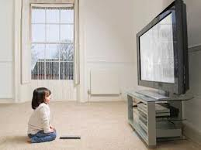  - Создайте вместе с ребенком домашнюю видеотеку с детскими фильмами и мультиками. Формируйте у ребёнка самостоятельный выбор позитивного видео- и телепросмотра.  - Ориентируйте ребёнка на выбор любимого телегероя. Обсудите с ним его поведение, основные черты характера.  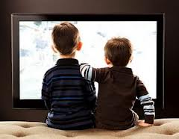  - Анализируйте вместе с ребёнком после просмотра телепередачи значимость программы, поведение героев или ведущих. |  | Департамент образования и науки  Тюменской области  Тюменский областной государственный институт  регионального развития образования | ФЕДЕРАЛЬНЫЙ ЗАКОН N 436-ФЗ  "О защите детей от информации,  причиняющей вред их здоровью и развитию"  вступил в силу 1 сентября 2012 года  Правила для родителей  Помните, что родители — образец для подражания, поэтому сами не нарушайте правила, которые устанавливаете для ребёнка  ТЮМЕНЬ 2012
Правила при работе ребенка  с компьютером и сетью Интернет  - Разговаривайте с детьми. Вы должны знать, какие сайты они посещают, с кем общаются, что любят смотреть.  - Определите предельный лимит времени, которое ребенок может проводить в сети Интернет и условия доступа к нему (образовательные сайты, развивающие игры и др.).  - Расскажите ребенку об опасности размещения в сети Интернет фотографий и сведений личного характера (номер телефона, домашний адрес, номер школы и др.).  - Объясните ребенку, что при общении в чатах, форумах и других Интернет-ресурсах, не следует использовать реальное имя. Помогите ему выбрать регистрационное имя (ник), не содержащее информации личного характера. Вместо фотографии выберите вместе с ребенком аватар.  - Контролируйте деятельность ребенка в сети Интернет с помощью специального программного обеспечения Kaspersky Internet Security (Родительский контроль), SkyDNS и др. | - Учите детей быть осторожными. Расскажите ребенку о возможных опасностях сети Интернет. Ребенок должен знать, что нельзя открывать подозрительные файлы и ссылки, как бы заманчиво они не выглядели.  - Не позволяйте ребенку встречаться с on-line знакомыми. Объясните ему, что никогда нельзя быть уверенным в том, кто с тобой общается в виртуальном пространстве.  - Составьте вместе с ребенком список полезных, интересных, безопасных ресурсов, которыми он может пользоваться.  - Повышайте уровень своей компьютерной грамотности, чтобы знать, как обеспечить безопасность детей.  - Помните - злоупотребление компьютером рискованно для физического здоровья и может вызвать у ребенка ухудшение зрения, гиподинамию, подверженность аллергиям и даже сердечнососудистые заболевания.  Руководствуйтесь рекомендациями педиатров:  - До 7 лет врачи не рекомендуют допускать детей к компьютеру/Интернету.  - 7-10 лет время за компьютером рекомендовано ограничить 30 мин. в день.  - 10-12 лет до 1 часа за компьютером.  - старше 12 лет - не более 1,5 часов с обязательными перерывами. |  |  | Правила при работе с книгопечатной продукцией (книги, газеты, журналы)  - Как можно чаще читайте ребенку. Совместное погружение в рассказ – прекрасный способ наладить контакт с ребенком.  - Разнообразьте общение с ребенком при помощи книг и всего, что с ними связано: читайте при нем и вместе с ним, на ночь и по ролям, ходите в театр и слушайте аудиокниги.  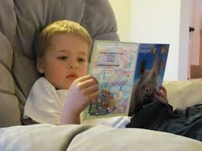  - Совместно выбирайте книги для чтения. Помните, ребенка нужно направлять, подсказывать, какую книгу снять с полки.  - Посещайте вместе книжный магазин или библиотеку.  - Анализируйте вместе с ребёнком прочитанные книги или журналы, обсуждайте поведение героев и их поступки.  - Интересуйтесь мнением ребенка. Старайтесь выслушать, стимулируйте его стремление задавать вопросы. Отвечайте на них заинтересованно, не опасаясь признать своих сомнений.  - Учите ребенка вести диалог. Это поможет поддержать с ним контакт в течение всего периода взросления.

